**« Принципы отбора содержания образования по математике**

**в условиях перехода на ФГОС»**

Содержание

**I. Вводная часть.**

1. Проблемы содержания математического образования в современной школе.

2. Цели и задачи

3. Ожидаемые результаты

**II. Основная часть.**

1. Математическая задача как предмет исследования .
2. Классификация «занимательных задач»
3. Основные принципы отбора содержания образования
4. Занимательные задания по математике

**III. Заключение.**

**IV. Информационные выводы.**

1. Список литературы.
2. Интернет – ресурсы.

**Введение**

Роль математического образования в обществе определяется значением математики и как элемента современной культуры, и как средства развития интеллектуальных качеств подрастающего поколения, и как основы конкурентоспособности России в XXI веке - необходимого элемента безопасности страны.

Основной педагогической проблемой в общеобразовательной школе становится развитие интереса к изучению математики. В основной школе интерес к математике должен поддерживаться многообразием ее приложений, компьютерными инструментами и моделями. Таким образом, проблема развития интереса к изучению математики тесно увязывается с оптимальным решением проблемы содержания образования.

Содержательная сторона математического образования должна быть ориентирована не столько на узко понимаемые сегодняшние потребности, сколько на стратегические перспективы, на видение многообразия ее приложений, широкого применения в современном обществе математических моделей. Тем самым ставится задача приближения содержания обучения математике к современной науке. В последние десятилетия в математике возникли новые важные разделы, требующие своего внедрения, как в вузовскую, так и в школьную программу по математике. Эти новые направления в математике обладают большим методологическим, развивающим и прикладным потенциалом.

Математическая культура как часть общечеловеческой культуры постоянно развивается и обогащается. Разумеется, это необходимо учитывать и в содержании обучения. Отбор содержания должен основываться как на высокой математической культуре, так и на методически обоснованной стратегии, на определенных принципах построения содержания в соответствии с возрастными особенностями учащихся, с потребностями практики и с потребностями развития.

Проблема обновления содержания обучения математики всегда была тесно связана с проблемой школьных учебников. Автор одного из школьных учебников профессор А.Г. Мордковича (МГПУ, Москва) считает, что есть некоторые «мелочи» в изложении школьного курса математики, на которые, как считают многие учителя и даже авторы школьных учебников, можно не обращать внимания. Одной из таких мелочей является выбор места для формального определения сложного математического понятия. Если основная задача учителя – обучение, то он имеет право давать формальное определение любого понятия тогда, когда считает нужным. Если основная задача учителя – развитие, то следует продумать выбор места и времени (*стратегия*) и этапы постепенного подхода к формальному определению на основе предварительного изучения понятия на более простых уровнях (*тактика*). Таковых уровней в математике можно назвать три: *наглядно-интуитивный*; *рабочий* или *описательный*; *формальный.* Стратегия введения определений сложных понятий базируется на положении о том, что выходить на формальный уровень следует при выполнении двух условий:

1) у учащихся накопился достаточный *опыт* для адекватного восприятия вводимого понятия: *вербальный –* опыт полноценного понимания всех слов в определении; *генетический* – опыт использования понятия на предшествующих уровнях;

2) у учащихся появилась *потребность* в строгом определении понятия.

Остро стоит проблема учебников при переходе на ФГОС: в программу вошли вопросы, ранее не изучаемые на уроках, а содержание учебников не изменилось, появился лишь знак ФГОС.

Одной из самых сложных проблем современного математического образования остается проблема обучения геометрии. Стиль мышления молодежи сегодня за счет постоянного общения в интернете и с масс-медиа - образно-эмоциональный. Мышление школьников и студентов все меньше тяготеет к абстрактным построениям, конструкциям. Традиционные учебники этого не учитывают и только усугубляют проблему с геометрией, да и с математикой в целом.

«Всех» надо обучать на общедоступном и осмысленном материале, чтобы не закрадывалась мысль о заумности и бессодержательности геометрии. К сожалению, такие мысли возникают у многих школьников. В этих условиях особую актуальность приобретают новые подходы к построению школьного курса геометрии, призванные повысить интерес к этому предмету и помогающие сформировать у учащихся пространственное мышление. А в настоящее время ребенка, родившегося и растущего в в трехмерном пространстве уже с детского сада «перестраивают» на восприятие и изучение фигур на плоскости, отбивая тем самым пространственное мышление. И только в старшей школе (10-11 класс) начинается изучение объемных тел, а к этому моменту у детей отсутствует пространственное видение.

Работе с «одаренными» к математике учащимися уделяется эпизодическое внимание: написание исследовательской работы, зачастую учителем, а не ребенком, да подготовка к олимпиаде.

**Проблема** состоит в том, что дети обладают большим потенциалом в плане восприятия новой учебной информации. Но не всегда его могут реализовать, по причине несовершенства, а, зачастую, несоответствия содержания образования требованиям ФГОС.

**Цель**  – отбор заданий для развития интереса к предмету, творческих способностей школьников и подготовки к дальнейшему восприятию учебного материала

**Задачи:**

* Изучить опыт работы педагогов и психолого-педагогическую литературу по данному направлению.
* Изучить принципы отбора содержания образования
* Разработать систему заданий и обучающих игр с последующим использованием в образовательном процессе.
* Анализировать эффективность предложенных методик на практике.

**Ожидаемый результат:** обогащение содержания образования в соответствии с ФГОС через создание банка занимательных заданий и дидактических игр..

**II. Основная часть**

**1. Математическая задача как предмет исследования .**  
Занимательные задачи – нестандартные математические задачи, обычно с сюжетом, отличающиеся от обычных задач оригинальным построением условия и методом решения и вызывающие у человека, решающего их, интерес.   
  **2. Классификация «занимательных задач»**  Многообразие занимательного материала - игр,  задач,  головоломок, позволяет  классифицировать  занимательные  задачи  на  несколько  различных  типов:

* Числа. Четность и нечетность
* Задачи на взвешивание и переливания
* Головоломки и числовые ребусы
* Логические задачи
* Задачи на части
* Задачи на движение

**3.Основные принципы отбора содержания образования**

Отбор содержания математического образования производится с учётом общепедагогических принципах

* природосообразности ;
* [сознательности и активности;](http://kpip.kbsu.ru/pd/did_lec_4.html#p1)
* [наглядности;](http://kpip.kbsu.ru/pd/did_lec_4.html#p2)
* [систематичности и последовательности;](http://kpip.kbsu.ru/pd/did_lec_4.html#p3)
* [прочности;](http://kpip.kbsu.ru/pd/did_lec_4.html#p4)
* [научности;](http://kpip.kbsu.ru/pd/did_lec_4.html#p5)
* [доступности;](http://kpip.kbsu.ru/pd/did_lec_4.html#p6)
* [связи теории с практикой;](http://kpip.kbsu.ru/pd/did_lec_4.html#p7)
* [минимакса.](http://kpip.kbsu.ru/pd/did_lec_4.html#p7)

 Идея ***п******ринципа природосообразности* основана на п**остроении учебно-воспитательного процесса и воспитательных отношений в соответствии и на основе уровня возрастного и индивидуального развития учащихся. Природа учащегося, состояние его здоровья, физическое, физиологическое, психи­ческое и социальное развитие становятся определяющими факторами работы школы и педагогов. Правила реализа­ции принципа; направление педагогического процесса на раз­витие самовоспитания, самообразования и самообучения уча­щихся; построение педагогического процесса доступным уча­щимся; опора на «зоны ближайшего развития» учащихся. Этот принцип может рассматриваться как экологическая за­щита учащихся от негативных последствий учебно-воспита­тельного процесса.

Суть принципа ***сознательности* и *активности***состоит в умелом использовании разнообразных приемов, способствующих возбуждению потребности и интереса к овладению знаниями, придание учебному процессу проблемного характера. *Для сознательного и активного овладения знаниями необходимо*: приучать школьников к постановке вопросов, как перед учителем, так и для самостоятельного ответа и разрешения; выработать у учащихся самостоятельный подход к изучаемому материалу, глубоко продумывать те теоретические выводы и понятия, мировоззренческие и морально - эстетические идеи, которые имеются в его содержании. Решить эту задачу нельзя, если педагог не сумеет возбудить и поддерживать познавательную активность и сознательность учащихся в процессе обучения.

Суть ***принципа наглядности*** обусловлена рядом факторов:

1. наглядность обучения вытекает из того, что оно выступает для учащихся как средство познания окружающего мира, и поэтому процесс этот происходит более успешно, если основан на непосредственном наблюдении и изучении предметов, явлений или событий.
2. познавательный процесс требует включения в овладение знаниями различных органов восприятия. По мнению Ушинского, наглядное обучение повышает внимание учащихся, способствует более глубокому усвоению знаний.
3. наглядность обучения основана на особенностях мышления детей, которое развивается от конкретного к абстрактному.

наглядность повышает интерес учащихся к знаниям и делает процесс обучения более легким. Многие сложные теоретические положения при умелом использовании наглядности становятся доступными и понятными для учащихся. Конкретная наглядность (например, рассмотрение моделей геометрических тел) должна постепенно уступать место абстрактной наглядности (рассмотрению плоских чертежей).

Данный принцип применяется при обучении занимательным задачам. Об этом свидетельствует широкое использование в процессе решения задач таблиц, графов, блок-схем.

Суть ***принципа систематичности и последовательности*** заключается в обеспечении последовательного усвоения учащимися определенной системы знаний в разных областях науки, систематическое прохождение школьного обучения. Обеспечение систематичности и последовательности обучения требует глубокого осмысления учащимися логики и системы в содержании усваиваемых знаний, а также систематической работы по повторению и обобщению изучаемого материала. Одной из распространенных причин неуспеваемости учащихся является отсутствие у них системы в учебной работе, неумение проявлять настойчивость и прилежание в учении. Этот принцип используется при подборе серий всех типов задач.

***Принцип прочности*** отражает ту особенность обучения, в соответствии с которой овладение знаниями, умениями, навыками, мировоззренческими и нравственно-эстетическими идеями достигается только тогда, когда они, с одной стороны, обстоятельно осмыслены, а с другой - хорошо усвоены и продолжительное время сохраняются в памяти. Прочность обучения достигается, прежде всего, тогда, когда учащиеся совершают в процессе обучения полный цикл учебно-познавательных действий: первичное восприятие и осмысление изучаемого материала, его последующее более глубокое осмысление, проделывали определенную работу по его запоминанию, применению усвоенных знаний на практике, а также по их повторению и систематизации. Для прочного усвоения знаний большое значение имеет систематически осуществляемая проверка и оценка знаний учащихся.

Так как решение занимательных задач является не самоцелью, а средством обучения, то поиск  способов решения, закрепление в памяти тех приемов, которые были использованы, выявление условий возможности применения этих приемов, обобщение задачи — все это дает возможность школьникам учиться на задаче; развивать навыки логического и творческого мышления в процессе решения задач, которые впоследствии будут необходимы ученикам не только в математики, но и в других областях.

Суть ***принципа научности*** состоит в том, что содержание образования в школе должно быть научным и иметь мировоззренческую направленность. Для его реализации учителю необходимо: глубоко и доказательно раскрывать каждое научное положение изучаемого материала, не допуская ошибок, неточностей и механического зазубривания учащимися теоретических выводов и обобщений; показывать значение изучаемого материала для понимания современных общественно-политических событий и их соответствия интересам и стремлениям народа

При отборе занимательных задач материал, никак не расходится с научными знаниями, не противоречит им.

Суть ***принципа доступности*** заключается в необходимости учета возрастных и индивидуальных особенностей учащихся в учебном процессе и недопустимости его чрезмерной усложненности и перегруженности, при которых овладение изучаемым материалом может оказаться непосильным.  
Сделать обучение доступным - значит: правильно, с учетом познавательных возрастных возможностей учащихся определить его содержание, тот объем знаний, практических умений и навыков, которыми необходимо овладеть школьникам каждого класса по каждому учебному предмету. Правильно определить степень теоретической сложности и глубины изучения программного материала. Правильно определить количество учебного времени, отводимого для изучения каждого учебного предмета с учетом его важности и сложности и обеспечения его глубокого и прочного усвоения. Необходимо совершенствовать учебные программы и учебники. Учитель должен использовать в процессе обучения яркий фактический материал, компактно и доходчиво его излагать, связывать с жизнью и умело подводить учащихся к теоретическим выводам и обобщениям. Учитывать индивидуальные особенности мыслительной деятельности и памяти учащихся, а также уровня их подготовки и развития.

Поэтому материал подобран таким образом, чтобы ученикам было по силам овладеть различными методами решения занимательных задач. Исходя из принципа доступности, рассматриваются любые типы занимательных задач,  условия которых соответствует уровню знаний учащегося и изученным темам.

Принцип ***связи теории с практикой*** предусматривает, чтобы процесс обучения стимулировал учеников использовать полученные знания в решении поставленных задач, анализировать и преобразовывать окружающую действительность вырабатывая собственные взгляды. Для этого используется анализ примеров и ситуаций из реальной жизни. Одним из направлений реализации данного принципа является активное подключение учащихся к общественно полезной деятельности в школе и за ее пределами.

**Принцип «от простого к сложному»;**

Следовать в обучении от простого к сложному означает, что изучение учащимися фактов, явлений, понятий и т. п. должно начинаться с наиболее простых, с тем, чтобы подготовить их к пониманию более сложных. Это положение касается как теоретического, так и практического учебного материала.

В содержании обучения задачи подобраны с учетом данного принципа. Например, решая задачи методом построения графов, в начале процесса обучения дети знакомятся с простыми задачами, то есть два множества по три элемента в каждом множестве. С каждой следующей задачей условия усложняются увеличением числа множеств или увеличением числа элементов в каждом множестве.

***Принцип минимакса*** заключается в том, что школа предлагает каждому ученику содержание образования на максимальном (творческом) уровне, и обеспечивает его усвоение на уровне, не ниже социально безопасного минимума (ФГОС).

*Минимальный уровень* – устанавливается государственным стандартом и имеет правовой статус. Он отражает тот социально безопасный уровень, который должен иметь каждый выпускник общеобразовательной школы.

*Максимальный уровень* (или возможный уровень) определяется максимальными возможностями образовательной программы, используемой учителями.

Система минимакса является оптимальной для реализации индивидуального подхода, так как это саморегулирующаяся система. Каждый ребенок в соответствии со своими способностями или возможностями выбирает конечный уровень по своему возможному максимуму в промежутке между минимальным и максимальным уровнем. И в соответствии со своим уровнем осваивает решение различных типов занимательных задач.

*При этом следует учитывать, что обязательная отчетность для ученика предусматривается в соответствии с минимальным уровнем.*

**4. Занимательные задания по математике**

**Числа. Четность и нечетность**

1. На плоскости расположены 11 шестерёнок, соединённых по цепочке. Могут ли все шестерёнки вращаться одновременно?

2. Можно ли доску размером 5х5 заполнить косточками домино размером 1х2?

3. Все косточки домино выложили в цепь. На одном конце оказалось 5 очков. Сколько очков на другом конце?

4. На доске размером 25х25 расставлены 25 шашек, причём их расположение симметрично относительно диагонали. Докажите, что одна из шашек расположена на диагонали.

5. У марсиан бывает произвольное число рук. Однажды все марсиане взялись за руки так, что свободных рук не осталось. Докажите, что число марсиан, у которых нечётное число рук, чётное.

6. Придумайте четыре целых числа, сумма и произведение которых являются нечётными числами.

7. Однажды Незнайка записал выражение 25 *Х*4 . Потом он вместо Х стал подставлять в это выражение по очереди числа 11, 23, 47, . . . Получив значение каждого произведения, он очень удивился тому, что все числа оказались ''круглыми''. Не могли бы вы объяснить почему?

8. Составьте обыкновенную дробь, чтобы она была несократимой, взяв

любые два из чисел 12,42, 51, 69 .

9 . В Московском Кремле находится царь - пушка, отлита она русским мастером Андреем Чоховым. Узнайте, в каком году была отлита пушка.

Для вычисления массы (в тоннах) царь - пушки

составлен алгоритм : 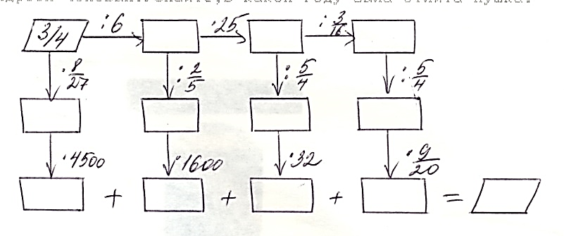

1. Массу царь - пушки умножьте на 3/16 .

2. Полученное произведение разделите на 9/8 .

3. Частное умножьте на 7/5 .

4. Произведение разделите на 4/3 .

5. Результат 7 .

Запишите алгоритмы в блок - схему и сделайте вычисление I вы получите массу царь- пушки.

**? * 3/16 9/8 * 7/5 4/3 =7**

Масса царь - пушки 40 тонн . Сколько процентов составляет 1 кг от 40 тонн? Сколько процентов составляют 40 т от 1 кг ?

Узнайте, чему равна длина ствола царь - пушки (в сантиметрах)

Вычисления: 184 133

1. 184: 8 = 23

2. 133: 19 = 7

3. 8 + 19 =27

4. 23 + 7 = 30 8 * 19 *

5. 27 * 30 = 810

+ +

* =

**Задачи на взвешивание**

Груша и слива весят столько, сколько весят 2 яблока;

4 груши весят столько, сколько весят 5 яблок и 2 сливы.

Что тяжелее: 7 яблок или 5 груш?

2. Какие 4 гири нужно взять, чтобы с их помощью можно было взвесить любой груз в целое число граммов от 1 до15 при условии класть гири только на одну чашу весов?

3. Известно, что из четырёх одинаковых по виду колец одно несколько отличается по весу от других. Как найти его не более чем двумя взвешиваниями на чашечных весах?

4. На плохо отрегулированных весах бабушка взвесила два пакета сахарного песка – получилось 500 г и 300 г. Когда же она взвесила на тех же весах оба пакета вместе, то получилось 900 г. Определите вес каждого пакета.

5. Собака и барашек имеют такую же массу, что и пять ящиков. Масса барашка равна массе 4 кошек. Две кошки и барашек имеют такую же массу, что и три ящика. Масса скольких кошек равна массе одной собаки?

6. В ящике 24 кг гвоздей. Как на чашечных весах без гирь и без стрелки отмерить 9 кг?

**Головоломки и числовые ребусы**

**1.** У вас имеются 16 одинаковых квадратов четырех цветов – по 4 квадрата каждого цвета. Сложите из них квадрат 4Х4 так, чтобы одинаковые цвета не повторялись ни в строках, ни в столбцах.

Зарисуйте решение, используя цветные карандаши.

|  |  |  |  |
| --- | --- | --- | --- |
|  |  |  |  |
|  |  |  |  |
|  |  |  |  |
|  |  |  |  |

**2.** Решите числовые ребусы.

+ОДИН +УДАР

ОДИН УДАР

МНОГО ДРАКА

**3.** Выписали все натуральные числа от 1 до 99 без промежутков. Получилось огромное число:

123456789101112131415161718191202122… 9596979899

а) Сколько раз в записи этого числа встречается цифра 1?

б) Делится ли это число на 9?

**4.** Внимательно посмотрите, как построен каждый ряд чисел. Продолжите каждый ряд так, чтобы в нем было не менее 8 чисел.

а) 1, 3, 5, 7 …

б) 1, 4, 7, 10 …

в) 40, 38, 36, 34 …

г) 70, 64, 58, 52 …

д) 2, 3, 6, 7, 10, 11 …

е) 10, 11, 15, 16, 20, 21 …

ж) 2, 4, 8, 16 …

**5.** Впишите недостающие числа в таблицы:

|  |  |  |  |  |  |  |  |  |  |
| --- | --- | --- | --- | --- | --- | --- | --- | --- | --- |
| *2* | *6* | *12* | *20* | *30* | *42* |  |  |  |  |

|  |  |  |  |  |  |  |
| --- | --- | --- | --- | --- | --- | --- |
| *1* | *3* | *9* | *27* | *81* |  |  |

**6.** Некоторое шестизначное число начинается цифрой 7. Откинув эту цифру слева и приписав, ее справа, получим число, в пять раз меньше первоначального. Найдите первоначальное число.

**Логические задачи**

**1.Дядя Фёдор, кот** Матроскин, Шарик и почтальон Печкин сидят на скамейке. Если Шарик, сидящий справа от всех, сядет между дядей Федором и котом, то кот станет крайним слева. В каком порядке они сидят?

2.Имеются три карточки, одна из сторон которых – красная или зеленая, или синяя, друга сторона у них белая. На белой стороне одной из карточек написано «красный», на другой – «зеленый», а на третьей – «красный» или «синий». Ни одна из записей не соответствует действительности. Какого цвета каждая карточка?

3.Митя, Толя, Сеня, Юра и Костя пришли в музей и встали в очередь. Если бы Митя встал посередине очереди, то он оказался бы между Сеней и Костей, а если бы Митя встал в конце очереди, то рядом с ним мог быть Юра, но Митя встал впереди всех своих товарищей. Кто с кем стоит?

4." Логический каркас". Путем логических рассуждений требуется выявить из нескольких утверждений одно (несколько) верное (неверное ) утверждение:

2,7 * 3,9 = 105,3 5,3 * 9,6 = 50,88 4,3 * 7,3= 29,999

Какое? Не торопитесь находить произведение чисел.

5.В бутылке, стакане, кувшине, и банке находятся молоко, лимонад, квас и вода. Известно, что вода и молоко не в бутылке, ссуд с лимонадом стоит между кувшином и сосудом с квасом, в банке не лимонад и не вода. Стакан стоит около банки и сосуда с молоком. В какой сосуд налита каждая из жидкостей?

6.На столе лежат четыре фигуры: треугольник, ромб, круг, квадрат. Цвета этих фигур – зеленый, желтый, синий, красный. В каком порядке лежат фигуры, и каков цвет каждой из них, если:

- фигура красного цвета лежит между зеленой и синей;

- справа от желтой фигуры лежит ромб;

- круг лежит правее треугольника и ромба;

- причем треугольник лежит не с краю;

- и, наконец, фигура синего цвета не лежит рядом с фигурой желтого цвета?

**Задачи на части**

1. При изготовлении кофейного напитка «Ячменный» на 4 части ячменя берут 1 часть цикория. Сколько пачек напитка изготовлено, если каждая пачка весит 250 г и на изготовление партии напитка израсходовано ячменя на 36 кг больше, чем цикория?

2. Садовый участок разбит на части. 2 части участка засажены смородиной, 1 часть – клубникой, 6 частей – плодовыми деревьями, 1 часть – цветами. Найдите площадь всего участка, если смородиной занято 120 м.

3. Мальчик разрезал провод на три части так, что первая часть оказалась в 2 раза длиннее второй части, а третья часть в 4 раза больше первой. Какова длина провода, если меньшая часть на 35 см короче большей?

4. При изготовлении кофейного напитка «Наша марка» на 7 частей кофе берут 6 частей цикория, 5 частей желудей и 2 части каштанов. Сколько пачек напитка изготовлено, если каждая пачка весит 200 г, а кофе и цикория вместе израсходовали 26 кг?

5. За три часа велосипедист проехал 36 км. За 1 час он проехал в 2 раза больше, чем во 2 час, а в третий – в 3 раза больше, чем в первый. Сколько километров проезжал велосипедист за каждый час?

6. Дочери в настоящее время 8 лет, а матери – 38 лет. Через сколько лет мать будет втрое старше дочери?

**Задачи на движение**

1. Если Серёжа поедет в школу автобусом, а обратно пойдёт пешком, то он затратит на весь путь 1 ч 30 мин. Если же в оба конца он поедет автобусом, то затратит всего 30 мин. Сколь времени потратит Серёжа на дорогу, если пойдёт пешком и в школу, и обратно?

2. Автомобиль проехал расстояние между двумя городами со скоростью 60 км/ч, а возвратился со скоростью 80 км/ч. Определите среднюю скорость автомобиля.

3. От потолка комнаты вертикально вниз по стене ползли две мухи. Спустившись до пола, они поползли обратно. Первая муха ползла в оба конца с одной и той же скоростью, а вторая хотя и поднималась вдвое медленнее первой, но спускалась вдвое быстрее. Какая из мух раньше приползёт обратно?

4. Мотоциклист выехал из А в В. Если он будет ехать со скоростью 50 км/ч, то он опоздает на 2 часа, если же будет ехать со скоростью 65 км/ч, то прибудет на час раньше срока. Каково расстояние между А и В? Сколько часов мотоциклист должен ехать, чтобы прибыть ровно в срок?

5. Поезд проходит мост длинной 250 м за 1 мин, а мимо телеграфного столба проходит за полминуты. Какова длина поезда?

**Дидактические игры** могут быть использованы на различных этапах урока. Например, при изучении темы" Умножение одночленов "можно провести эстафету. Лучший результат дают эстафеты, проводимые в конце урока. Каждый ряд получает одинаковую карточку,

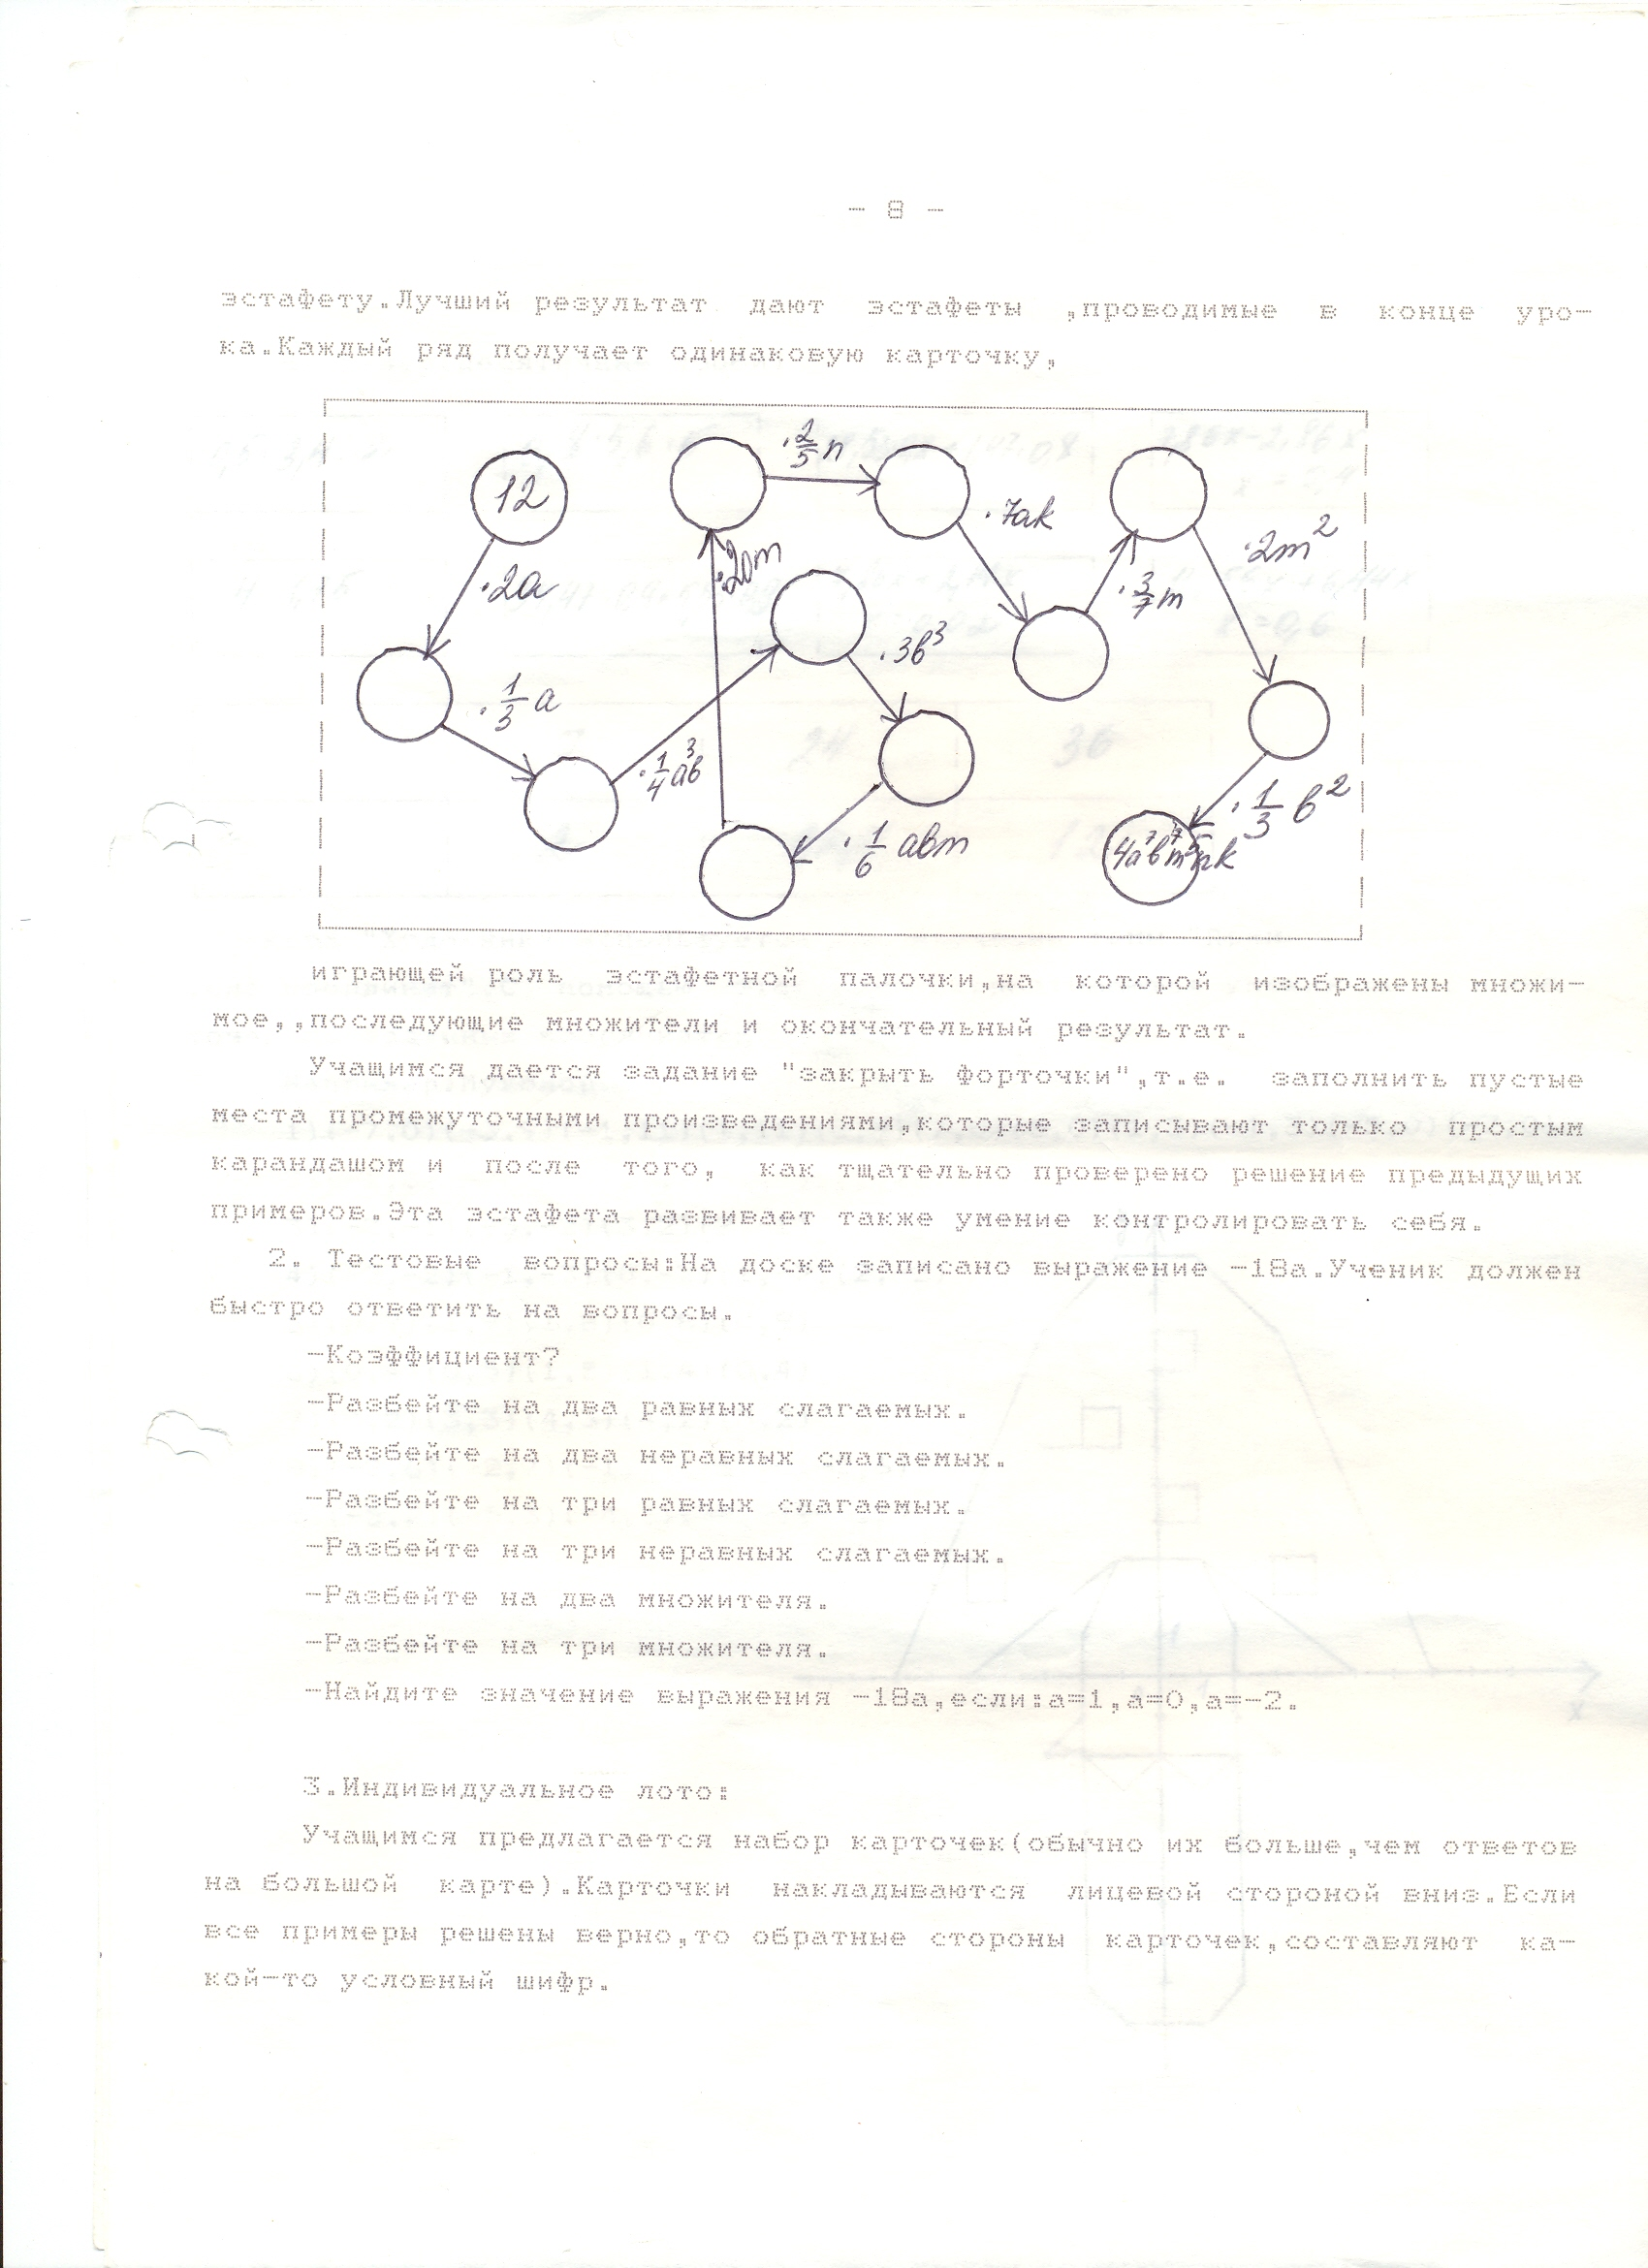

играющей роль эстафетной палочки, на которой изображены множимое, последующие множители и окончательный результат.

Учащимся дается задание «закрыть форточки», т.е. заполнить пустые места промежуточными произведениями, которые записывают только простым карандашом и после, того как тщательно проверено решение предыдущих примеров. Эта эстафета развивает также умение контролировать себя.

**2. Тестовые вопросы:** На доске записано выражение -18а. Ученик должен быстро ответить на вопросы.

-Коэффициент?

-Разбейте на два равных слагаемых.

-Разбейте на два неравных слагаемых.

-Разбейте на три равных слагаемых.

-Разбейте на три неравных слагаемых.

-Разбейте на два множителя.

-Разбейте на три множителя.

-Найдите значение выражения -18а, если: а=1, а=0, а=-2.

**3. Индивидуальное лото:**

Учащимся предлагается набор карточек (обычно их больше, чем ответов на большой карте). Карточки накладываются лицевой стороной вниз. Если все примеры решены верно, то обратные стороны карточек, составляют какой-то условный шифр.

Например (десятичные дроби):

**0,5*3,4:2**

**4*1,75**

**7,86х+6,14х**

**Х=0,02**

**28,53*0,8+1,47**0,8**

**0,8*5,6*5**

**13,56х+6,44х**

**Х=0,6**

**34,47*0,9+5,53**0,9**

**7,86х-2,86х**

**Х=0,4**

|  |  |  |
| --- | --- | --- |
| 7 | 24 | 36 |
| 2 | 22,4 | 12 |

**4. Игра «Художник»** используется при изучении темы «прямоугольная система координат». С помощью этой игры отрабатываются умения построения точек по заданным координатам.

Например «Мухомор».

1. 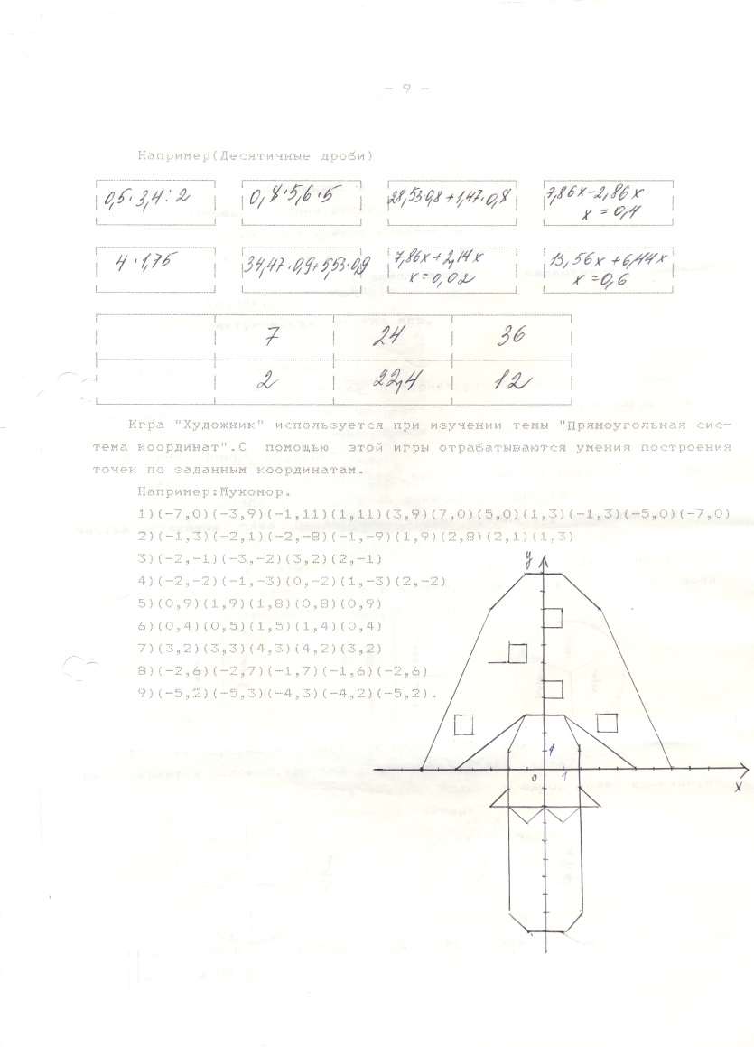(-7, 0) (-3,9) (-1, 11) (1, 11) (3, 9) (7, 0) (5, 0)

(1, 3) (-1, 3) (-5, 0) (-7, 0)

1. (-1,3) (-2,1) (-2,-8) (-1,-9) (1,9) (2,8) (2,1) (1,3)
2. (-2,-1) (-3,-2) (3,2) (2,-1)
3. (-2,-2) (-1,-3) (0,-2) (1,-3) (2,-2)
4. (0,9) (1,9) (1,8) (0,8) (0,9)
5. (0,4) (0,5) (1,5) (1,4) (0,4)
6. (3,2) (3,3) (4,3) (4,2) (3,2)

**Примеры задач, составленных учащимися:**

ЗАДАЧА-СКАЗКА. Испекла мама 20 пирожков и велела Красной шапочке отнести их бабушке. Проходя через лес, Красная шапочка раздала ¼ часть пирожков зверятам и 1/5 часть съела. Сколько пирожков осталось бабушке?

(Крымский Максим)

ХИЩНОЕ ЖИВОТНОЕ.

|  |  |  |  |
| --- | --- | --- | --- |
|  |  |  |  |

|  |  |  |  |
| --- | --- | --- | --- |
| 35 | 54 | 9 | 15 |
| И | Р | Т | Г |

(Сурков Сергей)

СКАЗКА «В королевстве чисел».

В одном королевстве жили две дроби: 2/2 и 5/5. Они всё время спорили между собой, какая из них дробь больше, а какая меньше, и никак не могли прийти к единому мнению. Спор между ними казался вечным, если бы они не повстречали Пятёрку. Ведь она была знатной дамой при дворе королевы и всё знала. Однажды, проходя мимо, она услышала их спор и решила им помочь. 5/5 кричала, что она больше 2/2. А 2/2 говорила, что пора заканчивать с этим, так как это не справедливо по отношению к ней. Пятёрка осторожно подошла к ним и сказала, что может решить эту проблему. «Решить?» - удивлённо спросили дроби хором. «Да, абсолютно верно «решить», - сказала Пятёрка. «Пойдёмте за мной. Я вас отведу к королеве Ручке. Она рассудит вас», - добавила она. И они пошли к королеве. Королева сказала, что дроби равны между собой и могут больше не спорить. «Как равны?» - спросили 2/2 и 5/5. «А так», - ответила королева – «Разве вы не знаете правила нашего королевства? ЕСЛИ ЧИСЛИТЕЛЬ И ЗНАМЕНАТЕЛЬ ДРОБИ РАВНЫ, ТО ДРОБЬ РАВНА.

Так что вы две сестрёнки и должны жить дружно». С тех пор дроби 2/2 и 5/5 не ссорились.

(Герасимова Люда)

**Задачи повышенной трудности.**

Почти все задачи раздела "Задачи повышенной трудности" с большим или меньшим основанием можно отнести к учебным занимательным задачам и включит в качестве составной органической части в изучение определенных тем (разделов) школьного курса математики.

Это способствует активизации познавательной деятельности, развитию интересов учащихся на уроках математики. Рассмотрим задачи, которые могут быть использованы при изучении темы "Обыкновенные дроби" в 5 классе:

1. Витя Верхоглядкин записал два натуральных числа. Разделил первое на второе, получил 7. Разделил второе на первое, получил 13. прав ли он?

Решение: если первое число "а", а второе "в", то, записав деление с помощью дробной черты, получаем: а/в и в/а. очевидно, что одна из дробей правильная, а другая неправильная. Значит, одна дробь больше 1, а другая меньше 1. Витя получил обе дроби больше 1, а, значит, он был неправ.

1

2. В знаменателе дроби —— зачеркните такие две цифры, чтобы дробь,

48352

знаменатель которой образован оставшимися цифрами, была а) наименьшей, в) наибольшей.

Решение: при решении задачи выделяем вопросы:

Когда дробь с данным числителем будет наибольшей (наименьшей)?

Когда натуральное число, составленное из данных цифр, будет наибольшим (наименьшим)?

Ответы на эти вопросы и составляют решение задачи.

а) 1 в) 1

— —

1. 352

5 6

Какая из дробей ближе к 1, — или —?

1. 5

5 6

Решение: найдем расстояние сначала между 1 и — , затем между — и 1. 6 5

Полученное расстояние сравним между собой.

5 6 5 1

Так как 1 это 6/6, то расстояние между 1 и — равно разности — - — = — .

6 6 6 6

5 6 6 5

С другой стороны 1 это —, поэтому расстояние между — и 1 равно — - — 5 5 5 5

1 1 6 5

— > —, значит — дальше от 1, чем — .

5 6 5 6

4. Выполнить действия наиболее удобным способом:

7 11 2 9

96 * — + 97 * — - — - 192 * —.

125 125 125 125

2 9

Решение: обозначив — за "а", а — за "в", получаем

1. 125

96*(в-а)+97*(в+а)-а-192*в.раскрывая скобки, получаем "в", а. значит, данное числовое выражение равно 9/125 .

5. Колхозница продавала на рынке яйца. Первая покупательница купила у нее половину яиц и еще пол-яйца, вторая половину остатка и еще пол-яйца, а третья – последние 10 яиц. Сколько яиц принесла колхозница на рынок?

Решение: так как число купленных яиц может быть только целым, то, очевидно , что общее число яиц нечетно и первая покупательница купила на одно яйцо больше того, что осталось, вторая на одно яйцо больше, чем третья. Значит, вторая купила 11 яиц, а первая на одно больше, чем 2 и 3 вместе, т. е. 22. Всего было продано 43 яйца.

(Перед решением полезно предложить задачу: у мамы было 5 яиц. На приготовление завтрака она израсходовала 3 яйца. Как выразить это используя слово половина? (половина и еще пол-яйца)).

1 1

6. Я отпил — чашки черного кофе и долил его молоком. Затем я выпил —чашки и

6 3

снова долил молоком, потом я выпил еще , чем 2 и 3 вместе, т. е. 22. в полчашки и снова долил ее молоком. Наконец я выпил полную чашку. Чего я выпил больше: кофе или молока?

1 1 1

Решение: очевидно, что сначала долили — чашки молока, затем — и — чашки. Для

6 3 2

нахождения общего количества выпитого молока нужно сложить эти дроби (используем набор "доли и дроби" или круги, разделенные на 2,3 и 6 равных частей). Получаем одну чашку молока, а ,значит, молока и кофе было выпито поровну.

**III/ Заключение.**

Включение в содержание образования исторического материала, заданий занимательного характера базового и углубленного уровней, практико-ориентированных задач, исследовательских заданий позволит формировать познавательные универсальные действия,, мотивировать учащихся на изучение математики , обеспечит готовность и способность учащихся к сотрудничеству и совместной деятельности учения с учителем и одноклассниками, даст возможность сформировать основы нравственного поведения, определяющего отношения личности с обществом и окружающими людьми.  
 Внесение предлагаемых изменений позволяет обеспечить требуемый уровень подготовки школьников, предусматриваемый государственным стандартом математического образования, а также позволит осуществлять при этом такую их подготовку, которая является достаточной для углубленного изучения математики.

**IV.Литература**

1. Брушлинский, А.В. Психология   мышления   и   кибернетика.- М.: Просвещение,   1970.
2. Балл, Г.А. Теория учебных задач: Психолого-педагогический аспект.– М.: Педагогика, 1990.
3. Березина, Л.Ю. Графы помогают решать задачи // Математика в школе. - 1972.- № 2.
4. Бизам, Д., Герцег, Я. Игра и логика.- М.: Мир, 1975.

 5. Зак, А.З. 600 игровых задач для развития логического мышления школьников. – Ярославль: Академия развития, 1992.

6.Игнатьев, Е.И. В царстве смекалки. - М.: Наука, 1979.

7. Клименченко, Д.В. Задачи по математике для любознательных. - М.: Просвещение, 1992.

8. Кострикина, Н.П. Задачи повышенной трудности в курсе алгебры 7 – 9 классов: Кн. для учителя. – М.: Просвещение, 1991.

9.Махмутов, М.И. Проблемное обучение. – М Левитас, Г.Г. Задачи для 5-6 классов. - М.: Просвещение, 2002.

10  Мельников, О.И. (Минск), Куприянович, В.В. (Новополоцк). Обучение элементам теории графов в 4-6 классах. // Математика в школе. -  2004. -  № .

11. Перельман, Д.И. Живая математика. Математические рассказы и  головоломки. / Под ред. и с дополн. И.Г. Болтянского. -  11-е  изд. – М.: Наука, 1978.

12. Фридман, Л.М., Турецкий, Е.Н. Как научиться решать задачи? - М.: Просвещение,  
1984.

13 Фридман, Л.М. Психолого–педагогические основы обучения математике в школе. – М.: Просвещение, 1983.

14 Шапиро, С.И. Решение логических и игровых задач (логико-психологические этюды). - М: Радио и связь, 1984.

1. Шевкин, А.В. Обучение решению текстовых задач в 5-6 классах: Кн. для учителя. – M., 2001.
2. Шейнина, О.С., Соловьёва Г.М. Математика. Занятия школьного кружка. 5-6 кл. – М.: НЦ ЭНАС, 2003.